

**Обеспечение**

**доступности услуг**

**на всей территории Тюменской области**

**Оказание комплексной**

**психологической поддержки**

**родителям разных** категорий

семей

**Своевременное выявление**

**особенностей ребенка.**

**Развитие родительских**

**компетенций в воспитании**

**и образовании детей**

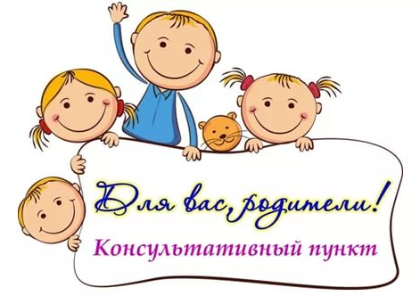

**У нас вы можете получить бесплатные консультации различны специалистов в области старшего дошкольного и младшего школьного образования:**

Региональная служба

психологической поддержки

населения

**Режим работы консультативного пункта:**

**Суббота 10.00 – 11.30**

**Кабинет № 6**

**(здание школы)**

**Контакты:**

**Ермолаева Анастасия Равильевна**

**8-912-079-39-21**

[**nastena311008@mail.ru**](mailto:nastena311008@mail.ru)

**Региональный центр для несовершеннолетних «СЕМЬЯ»**

**Управление образования Администрации Нижнетавдинского муниципального района** [**ketpmpk213@mail.ru**](mailto:ketpmpk213@mail.ru)

**тел. 2-45-19**



